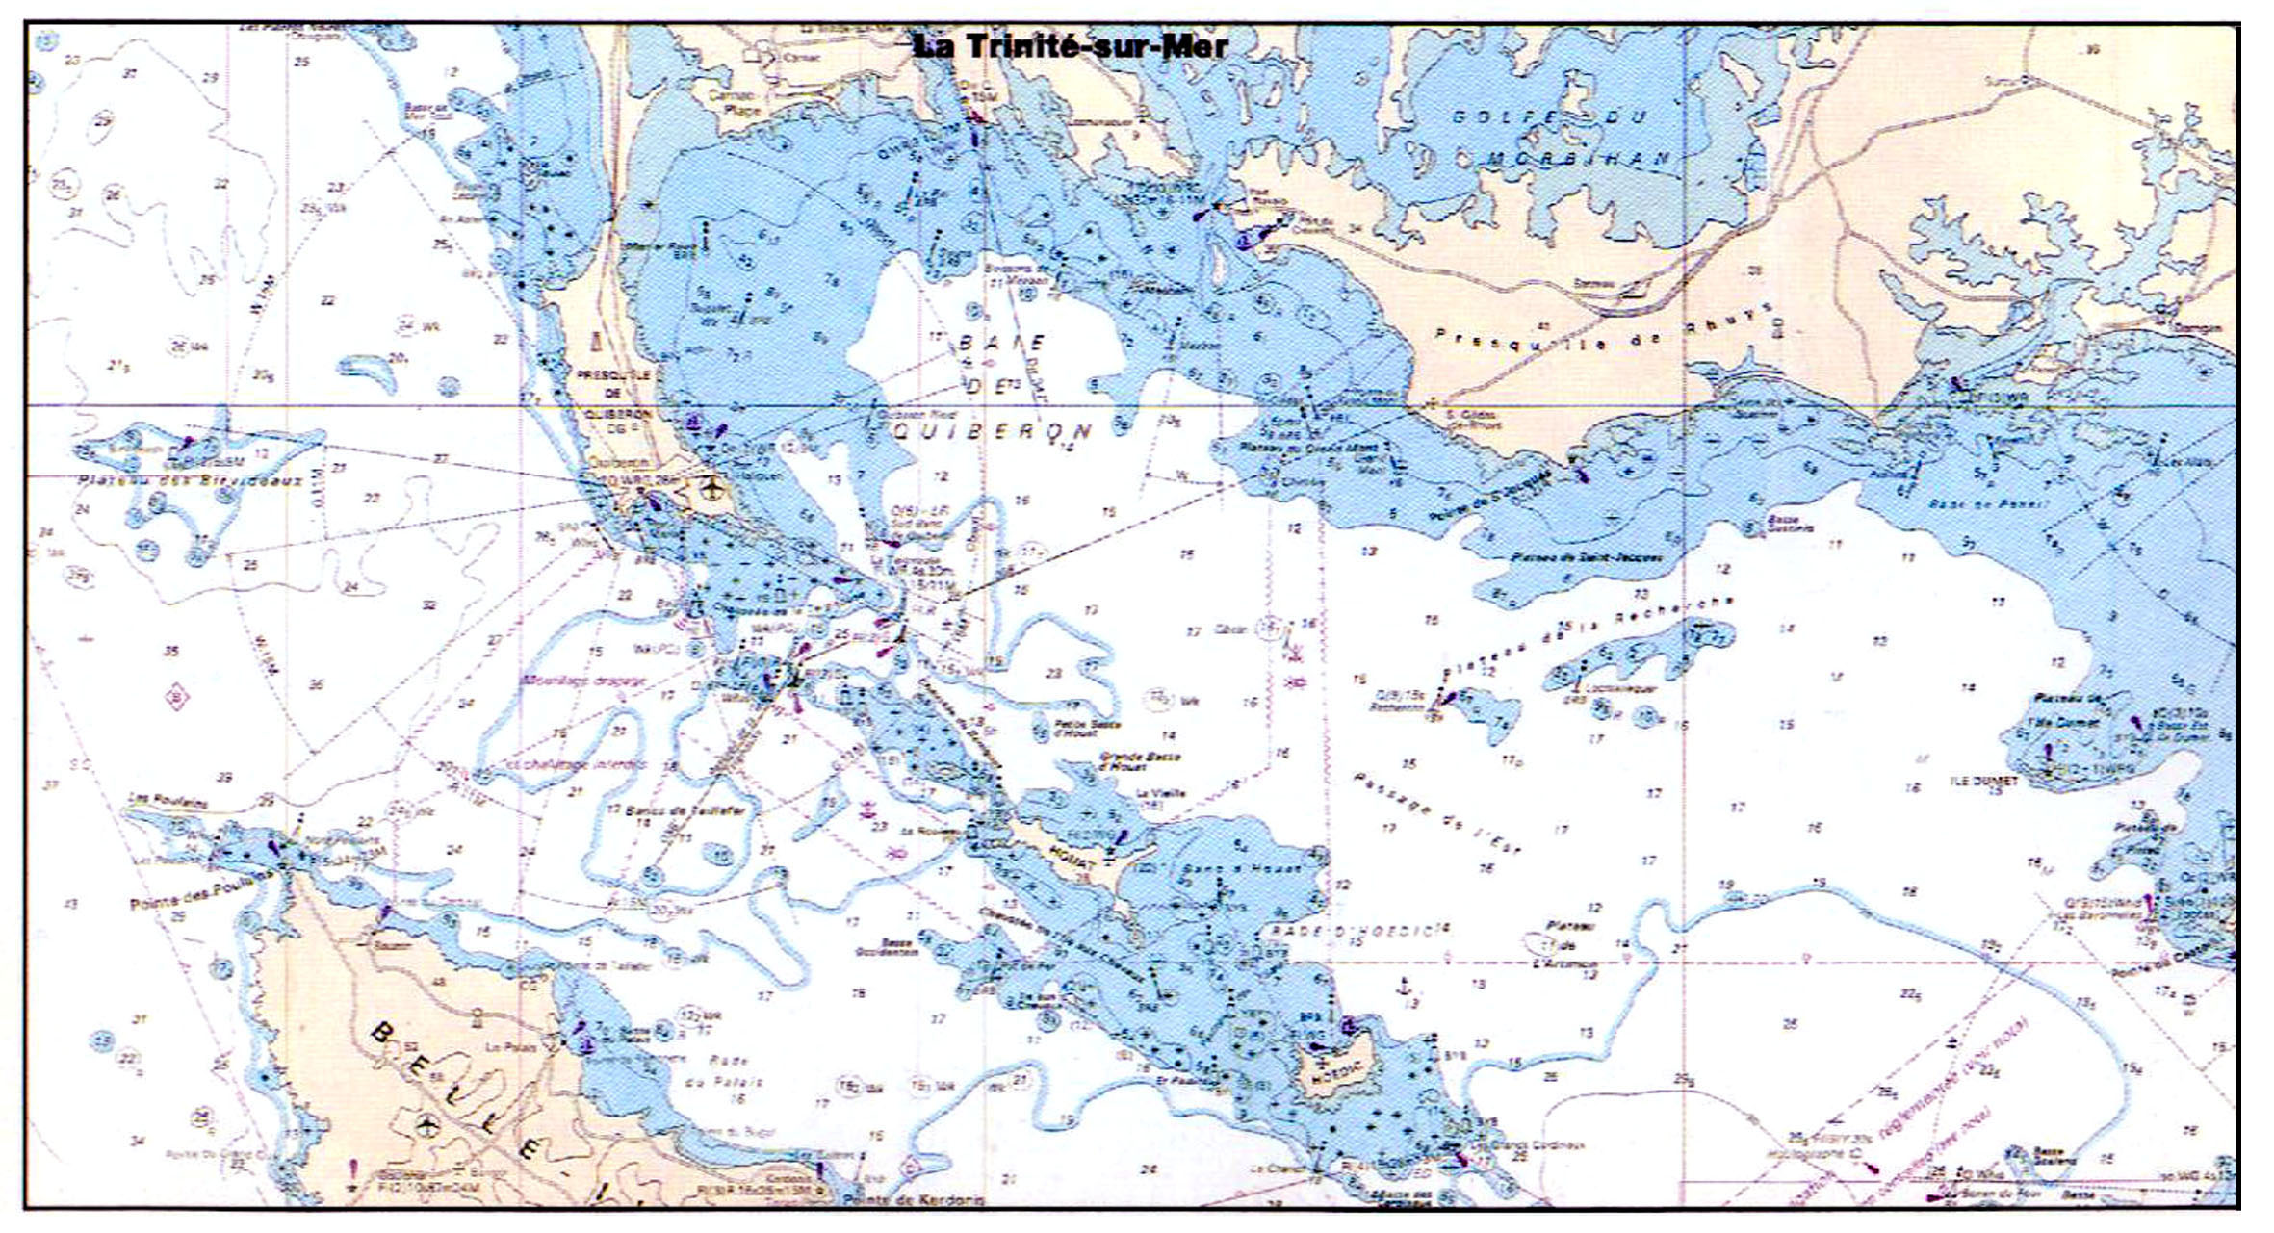

Belle-Ile / Quiberon (Morbihan)

